Национальный исследовательский университет компьютерных технологий, механики и оптики

Факультет ПИиКТ

Лабораторная работа №5

«Работа с электронными таблицами»

Вариант № 11

0-6-1-0-95-1-4

Работу выполнил: Кулаков Никита

Группа: P3130

Преподаватель: Балакшин П.В.

Город: Санкт-Петербург

2020 год

Вариант В.6. Срок работы акций определяется как разница между месяцем начисления дивидентов и месяцем их приобретения. «Место» определяется по сумме дивидендов.

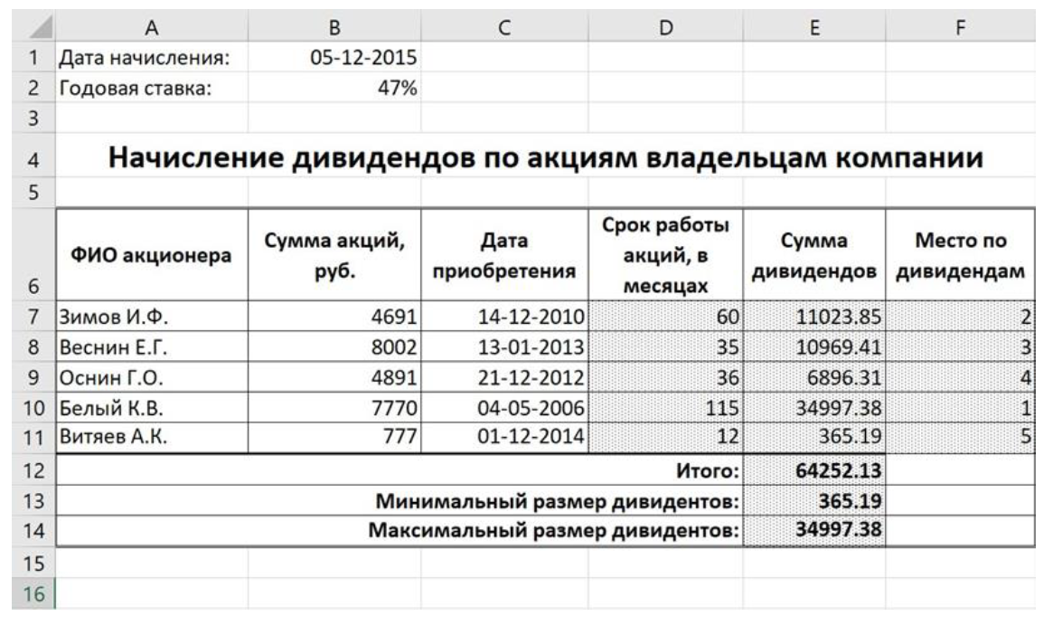

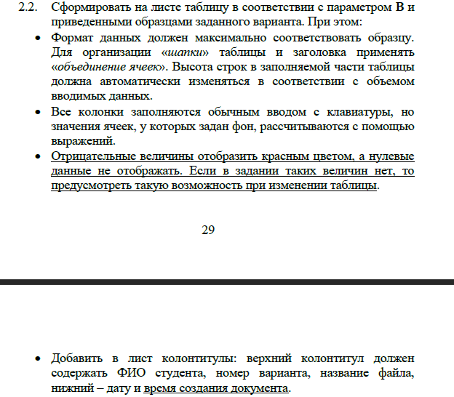

м2